**Итоговая контрольная работа по обществознанию**

**6 класс**

**1.** Личность – это _________________________________________________________________  
_________________________________________________________________________________  
_________________________________________________________________________________

**2.** А) Потребность – это ____________________________________________________________  
__________________________________________________________________________________________________________________________________________________________________

Б) Установите соответствие

|  |  |
| --- | --- |
| Потребности | Примеры |
| А) биологические  Б) социальные  В) духовные | 1) в воздухе 2) в чтении книг  3) в труде  4) слушать музыку  5) в движении  6) в общении |

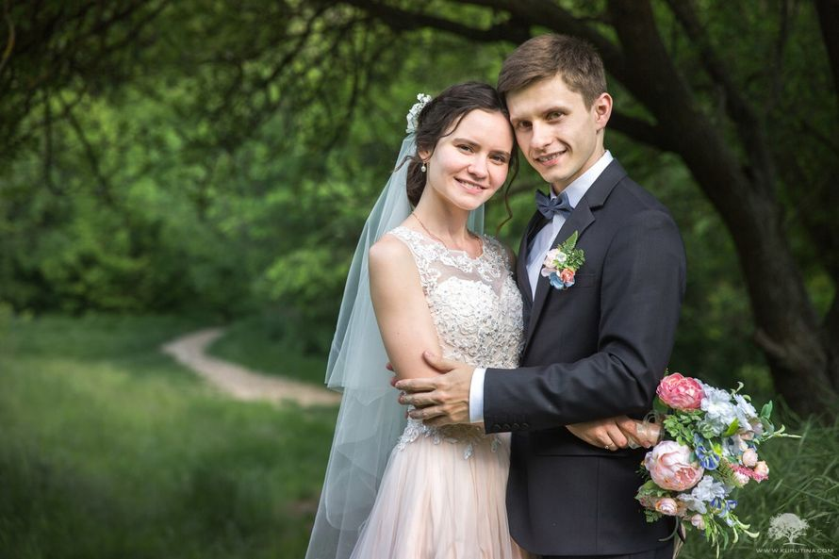

**3.**

А) Какой вид межличностных отношений изображен на фото? _____________________________________________________

Б) Какие ещё виды межличностных отношений вы знаете? __________________________________________________________________________________________________________________________________________________________________

**3.** А) Санкции – это ________________________________________________________________  
 Б) Приведите примеры каждого вида санкций. Запишите в таблицу

|  |  |  |
| --- | --- | --- |
| Санкции | **положительные** | **отрицательные** |
| **формальные** |  |  |
| **неформальные** |  |  |

**4.** А) Общение – это ____________________________________________________________  
__________________________________________________________________________________________________________________________________________________________

Б) Запишите в таблицу, какие виды общения различают, и приведите по одному примеру каждого из них.

|  |  |  |
| --- | --- | --- |
| Вид общения: |  |  |
| Пример: |  |  |

**5.** А) Деятельность – это ____________________________________________________________  
__________________________________________________________________________________________________________________________________________________________________

Какой вид деятельности изображен на фото? __________________________________________

Какие еще виды деятельности вы знаете? _____________________________________________  
_________________________________________________________________________________

**6.** А) Конфликт – это _______________________________________________________________  
__________________________________________________________________________________________________________________________________________________________________

Б) Какие вы знаете виды поведения в конфликте? ______________________________________  
_________________________________________________________________________________

В) Установите соответствие

|  |  |
| --- | --- |
| Окончание конфликта | Пример |
| 1) компромисс 2) подчинение 3) прерывание 4) интеграция | А) Брат и сестра постоянно ссорились из-за того, кто будет качаться на качелях. В итоге, они вместе решили сделать ещё одни качели, чтобы у каждого была возможность покачаться.  Б) Юра и Боря стали драться в школе, как вдруг пришел учитель и отвёл обоих к директору  В) Галя и Анжелика подбежали к столу за тортом, но там остался только один кусок. Девочки решили поделить его пополам  Г) Англия и Франция воевали за Аквитанию. Франция оказалась сильнее, и Англии пришлось отдать свои земли |

**8.** А) Познание – это _______________________________________________________________  
_________________________________________________________________________________

Б) Какие вы знаете виды познания? __________________________________________________  
_________________________________________________________________________________

**7.** Напишите золотое правило морали – _______________________________________________  
__________________________________________________________________________________________________________________________________________________________________